Московская гимназия на Юго-Западе №1543

Кафедра биологии

**Время восстановления кровообращения и осязания кисти после искусственного пережатия ее сосудов**

Отчет об учебно-исследовательской работе

Андреева А.

Иванова А.

Научные руководители:

Квашенко А. Н.

Волкова П. А.

Москва

2009

**Введение**

Изучение кровообращения началось много веков назад. О расположении сердца и крупнейших кровеносных сосудов знал еще Гиппократ; в XI веке н. э. римский врач Гален доказал наличие в артериях крови (а не воздуха, как считалось раньше). Современным представлением о кровообращении мы обязаны Вильяму Гарвею, который открыл круги кровообращения, выяснил направление движения крови. Однако физиология кровообращения стала изучаться лишь в XIX веке. Тогда же стали изучать осязание; Э. Вебер и М. Фрей определили некоторые пороги чувствительности, выяснили, что распределение тактильных рецепторов на теле неравномерно. Однако физиология сенсорных систем, в частности, гипоксия, стали изучаться сравнительно недавно.

Главная тема исследований – гипоксия головного мозга, к примеру, применение антигипоксантов у животных [4]. Также достаточно подробно изучалось потребление кислорода рецепторами [5] и его изменение. В целом можно прийти к выводу, что при стабильной активности нейрона потребление им кислорода более или менее постоянно.

Область нашего исследования – сенсорика моторных систем. Ее тема – восстановление кровообращения и осязания кисти после искусственного пережатия ее сосудов.

Мы обратили внимание, что при пережатии сосудов пальца или кисти (например, бинтом или повязкой) и, следовательно, торможении кровообращения, через некоторое время теряется тактильная чувствительность. Мы задались вопросом – а как восстанавливается кровообращение и осязание, связано ли это между собой и если связано, то как. Наша гипотеза: существует зависимость между временем восстановления (ВВ) осязания и ВВ кровообращения. Наша цель: определить, существует ли эта зависимость, а также сравнить ВВ кровообращения и ВВ осязания.

Тактильные рецепторы, воспринимающие прикосновение (как и другие) – это дендроны (отростки) псевдоуниполярных нейронов. Оказываемое на них давление преобразуется в нервный импульс, передающийся в спинной мозг. Для функционирования рецептора требуется АТФ (точнее, для работы Na+K+АТФазы, обеспечивающей разность потенциалов на мембране, без которой невозможна генерация импульса). ( «Мозг, разум, поведение», Блум и др.)

АТФ в нейронах, как и везде, синтезируется благодаря клеточному дыханию, для которого требуется глюкоза и кислород; они поступают в клетку из крови. Когда приток крови прекращается, синтез АТФ останавливается (невозможно запасти в клетках кислород), следовательно, генерация импульса становится невозможной, и рецептор не может передать сигнал.

После прекращения пережатия кровообращение восстанавливается не сразу: кровь, остававшаяся в капиллярах дольше обычного, должна выйти из них. Это занимает более или менее значительный промежуток времени, т. к. скорость движения по капиллярам всего 0,5— 1 мм/с. Следовательно, и до восстановления чувствительности также проходит некоторое время.

(«Физиология человека», Покровский, Коротько)

**Материалы и методы**

Материалы:

1. Прибор для измерения давления
2. Гусиное пуховое перо
3. Платок или шарф

Испытуемые, сидя на стульях в одинаковых позах, проходят 2 теста: на кровообращение и на чувствительность.

Тест на кровообращение (David C. Dugdale, etc. Capillary nail refill test): ноготь на пальце сдавливается, пока кожа вокруг него не побелеет, затем отпускается. В норме кожа возвращается к исходному цвету не более, чем за 2 секунды. Испытуемые, у которых время восстановления превысило норму, в дальнейшем в эксперименте не участвуют. Тест проводится на вторых пальцах обеих рук (изначально время восстановления должно быть одинаково).

Тест на чувствительность: с определенной высоты (например, 5 см) бросается перышко. Для того чтобы зрительная картина не влияла на результат, испытуемым завязывают глаза. Если человек чувствует прикосновение, он сообщает об этом («чувствую»). Испытуемого не предупреждают, когда именно бросается перышко. В начале эксперимента тест проводится, чтобы доказать, что все испытуемые чувствуют прикосновение. Если кто-то из них не проходит эту проверку, он или она также не допускается к эксперименту.

Затем испытуемым, прошедшим тесты, на предплечье левой руки, ближе к кисти, надевается прибор для измерения давления и накачивается до 110 мм рт. ст. Через 2 минуты он снимается, и сразу же снова проводятся оба теста. В дальнейшем тесты проводятся каждые 30 секунд: тест на чувствительность – до получения положительного результата, ногтевой тест – до совпадения времени возвращения цвета к исходному на пальцах обеих рук.

Наши данные (ВВ кровообращения и ВВ осязания, в секундах) мы обработали в программе «R». Для сравнения двух указанных выше параметров мы использовали тест Стьюдента для параметрических данных; для выяснения степени корреляции – корреляционный тест Пирсона.

**Результаты**

В исследованиях участвовали 94 человека. Распределение данных близкое к нормальному.

Распределение значений ВВ кровообращения

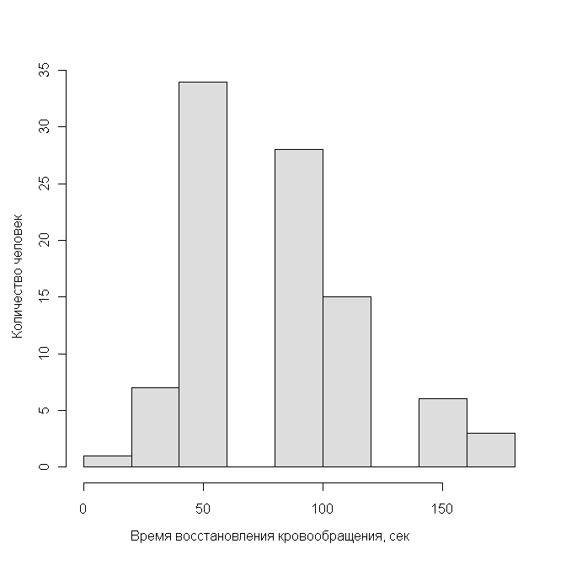

Распределение значений ВВ осязания

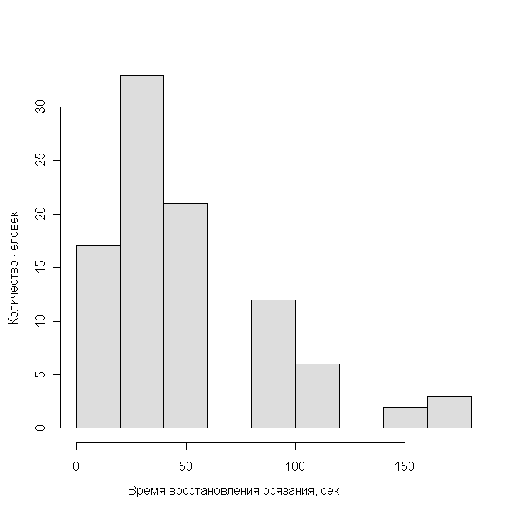

1. Выявление зависимости времени восстановления (ВВ) кровообращения от времени восстановления осязания:

Мы выявили слабую положительную линейную зависимость (r = 0,228) с высокой степенью достоверности (p-value = 0,027).

Зависимость ВВ кровообращения от ВВ осязания

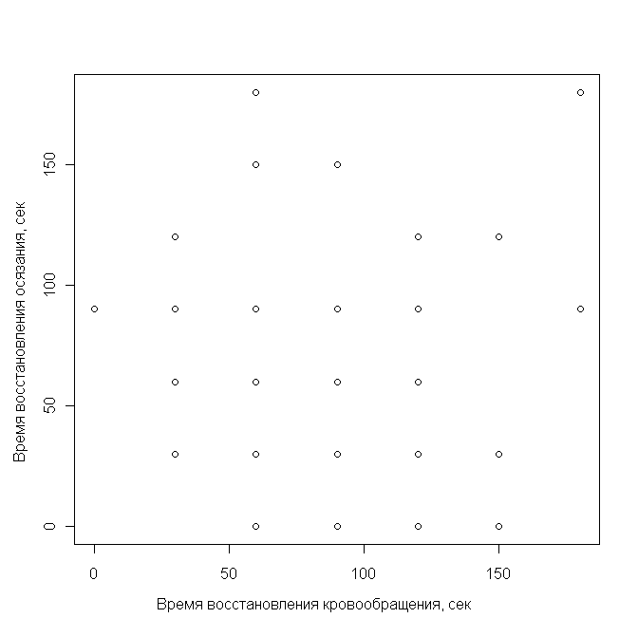

1. Сравнение ВВ кровообращения и ВВ осязания

Оказалось, что эти параметры высоко достоверно отличаются (p-value = 4.8*10-9 ), причем ВВ осязания в целом меньше.

Значения ВВ кровообращения

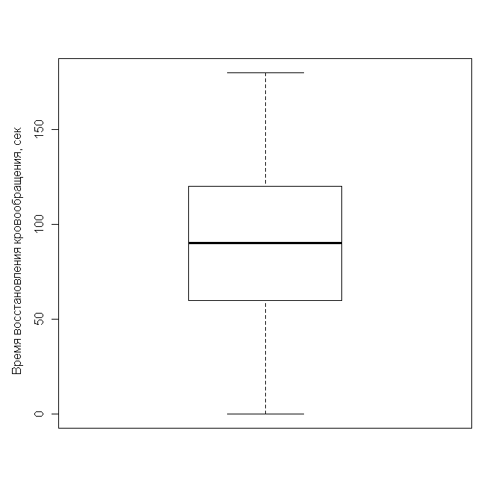

Значения ВВ чувствительности

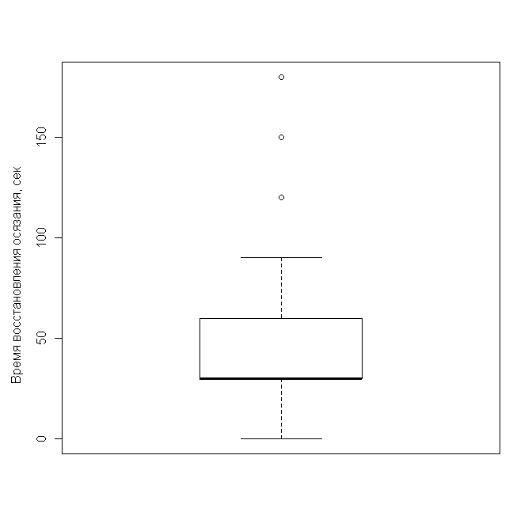

**Благодарности**

Мы выражаем благодарность нашему научному руководителю, Квашенко Андрею Николаевичу, за руководство и поддержку; Волковой Полине Андреевне за помощь в обработке данных; а также ученикам 7-10 классов гимназии №1543, принимавшим участие в эксперименте.

**Литература**

1. David C. Dugdale, David Zieve, MD, MHA, Medical Director, A.D.A.M. Capillary nail refill test. [Electronic resource]. – 2009. - Режим доступа: http://www.nlm.nih.gov/medlineplus/ency/article/003394.htm

2. Блум Ф., Лейзерсон А., Хофстедтер Л. «Мозг, разум и поведение», 1988.

3. В.М.Покровский, Г.Ф.Коротько, «Физиология человека» [Electronic resource]. – Режим доступа: http://www.lechebnik.info/447/index.htm

4. А. В. Евсеев, Э. А. Парфенов, В. А. Правдивцев, М. А. Евсеева, П. Д. Шабанов. Влияние антигипоксанта PQ1104 на нейрональную активность коры головного мозга кошек при острой экзогенной гипоксии. [Electronic resource]. – Режим доступа: http://elibrary.ru/item.asp?id=9434874

5. С.Л. Загускин, Л. Д. Загускина, С. С. Загускина. Внутриклеточная регуляция потребления кислорода в нейроне . [Electronic resource]. – Режим доступа: http://www.tsitologiya.cytspb.rssi.ru/49_10/zaguskin.pdf